**ARQUITECTURA DE SOFTWARE**

**FICHA: 2694667**

**APRENDICES:**

**PATRICIA SARMIENTO RUIZ**

**INSTRUCTOR:**

**CARLOS JULIO CADENA**

**SERVICIO NACIONAL DE APRENDIZAJE**

**NEIVA HUILA**

**ADSO**

**2024**

**Arquitectura del Software a desarrollar**

**Proyecto:**

**Agencias de turismo Golden Travel (GT)**

# **Introducción**

Bienvenidos al emocionante mundo de Golden Travel, la plataforma digital que te llevará a descubrir los tesoros ocultos y los destinos más fascinantes de Colombia, todo desde la comodidad de tu dispositivo. En este documento, te sumergirás en las especificaciones detalladas de nuestra página web, diseñada para satisfacer las necesidades y los deseos de los viajeros más intrépidos y curiosos.

Golden Travel no es solo una página web de turismo y viajes en bus por Colombia; es una puerta de entrada a una experiencia única de exploración y aventura. Desde las majestuosas montañas de la Sierra Nevada hasta las playas de arena blanca en la costa caribeña, nuestra plataforma te ofrece la información, la inspiración y las herramientas necesarias para planificar y disfrutar de cada momento de tu viaje.

A través de esta presentación detallada, te invitamos a sumergirte en el mundo de Golden Travel y descubrir cómo nuestra página web puede convertirse en tu compañero de viaje ideal en tu próxima aventura por Colombia. ¡Prepárate para explorar, descubrir y vivir experiencias inolvidables!

**Tabla de Contenido**

[**Introducción** 3](#_heading=h.30j0zll)

[**Arquitectura utilizada(MVC)** 5](#_heading=h.1fob9te)

[**Tecnología Front-end** 6](#_heading=h.3znysh7)

[**Tecnología Back-end** 7](#_heading=h.2et92p0)

[**Mockup Web** 8](#_heading=h.tyjcwt)

[**Mockup Móvil** 13](#_heading=h.3dy6vkm)

[**Diagrama de casos de uso** 18](#_heading=h.1t3h5sf)

[**Diagrama de clases** 19](#_heading=h.4d34og8)

[**Diagrama de despliegue** 20](#_heading=h.2s8eyo1)

[**Diagrama entidad-relación (MER- Base de datos)** 21](#_heading=h.17dp8vu)

# 

# 

# **Arquitectura utilizada(MVC)**

Arquitectura utilizada, donde se visualice los clientes, servidores base de datos y cómo se comunican

**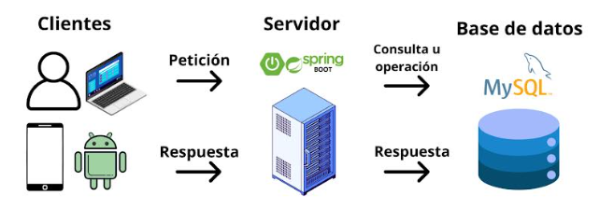**

# 

# 

# **Tecnología Front-end**

Para el desarrollo del proyecto Agencias de turismo (Golden Travel) utilizamos:

* Tecnología de Front -end:
  + **HTML**
  + **CSS**
  + **Bootstrap**
* Lenguaje de programación:
  + **JavaScript**
* Programas para el desarrollo:
  + **Visual Studio Code**
* Navegador web:
  + **Google Chrome**:
  + **Firefox**
  + **Microsoft Edge**
* Herramientas de diseño:
  + **Canva**

# **Tecnología Back-end**

Para el desarrollo del proyecto Agencias de turismo (Golden Travel) utilizamos:

* **Lenguaje de programación:**
  + **JavaScript (Node.js)**
* **Programas para el desarrollo:**
  + **Spring Tools**
* **Bases de datos**
  + **PostgreSQL-Pgadmin**
* **Herramientas de desarrollo:**
  + **Git**
  + **Postman**

# **Mockup Web**

**VISTA USUARIO:**

1. Página Principal

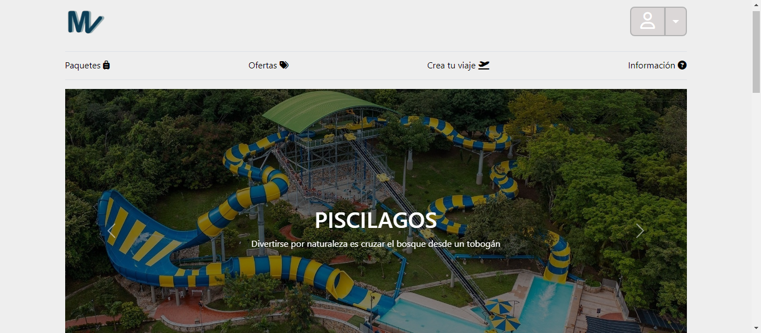

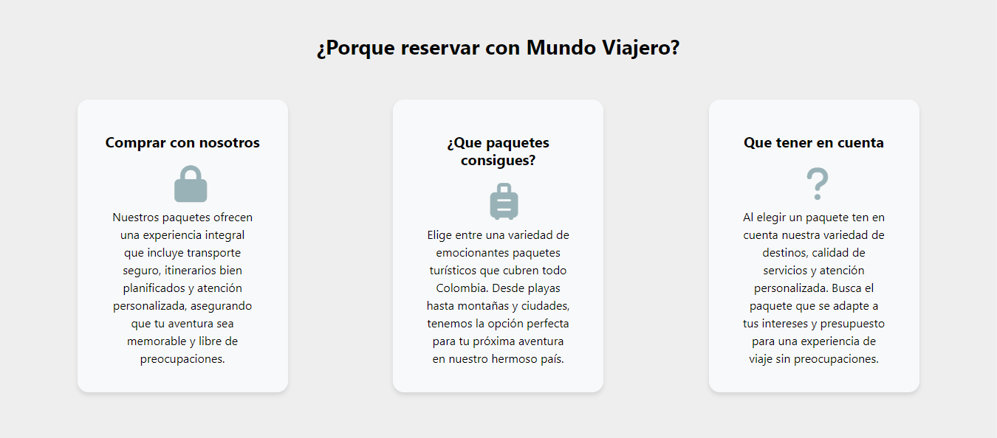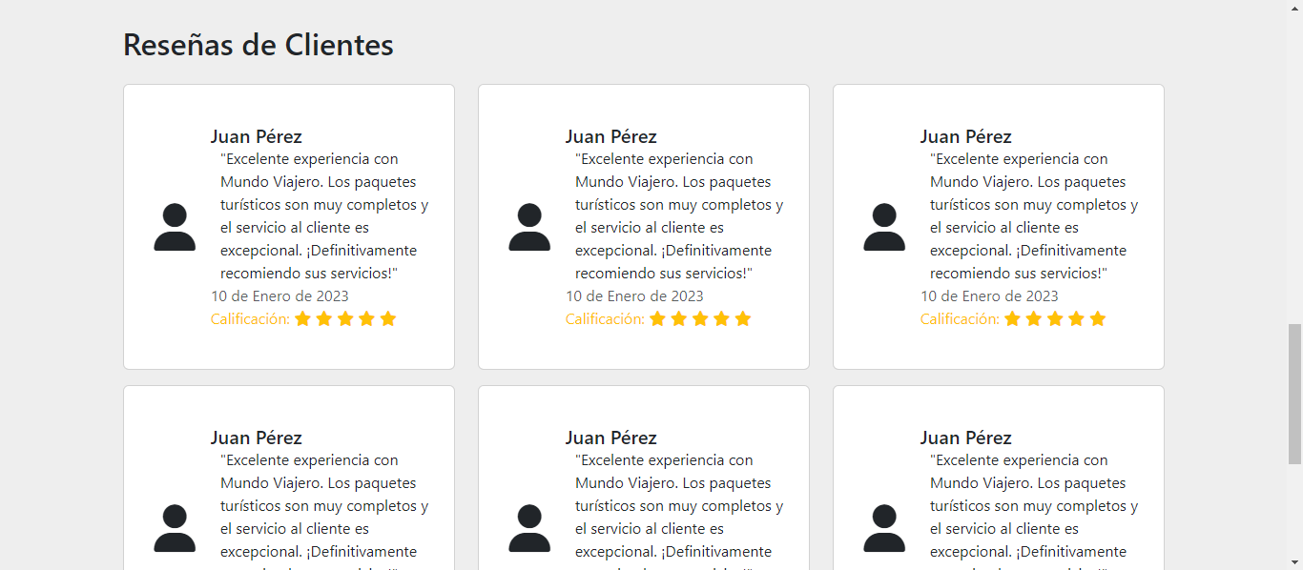



1. Inicio de sesión

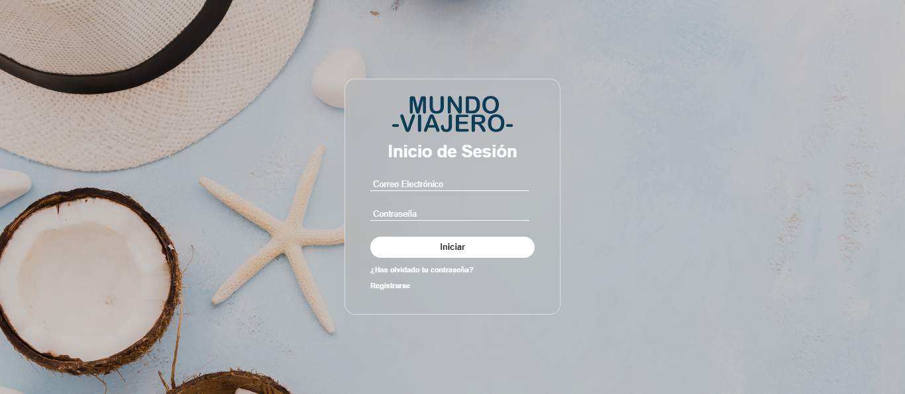

1. Registro

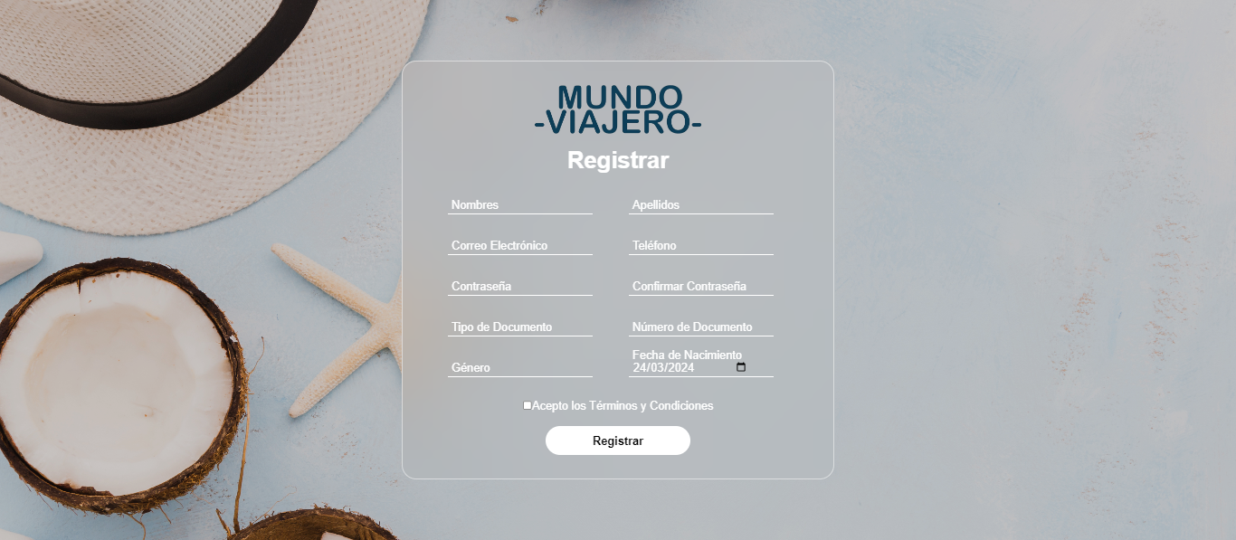

1. Olvidar contraseña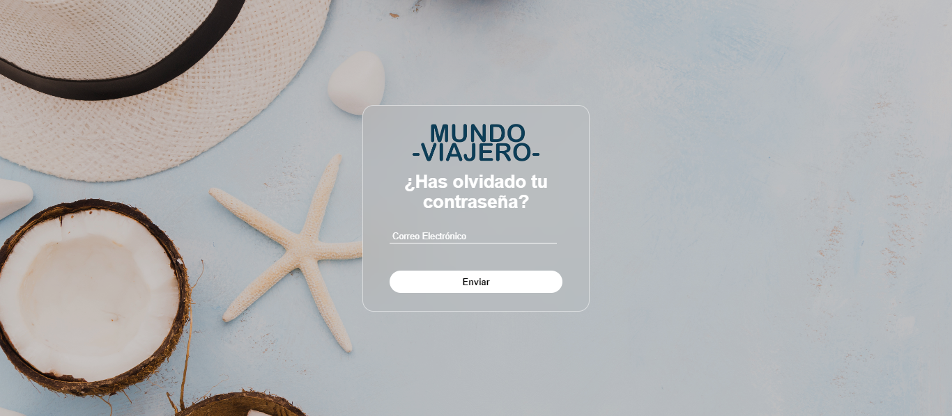
2. Paquetes

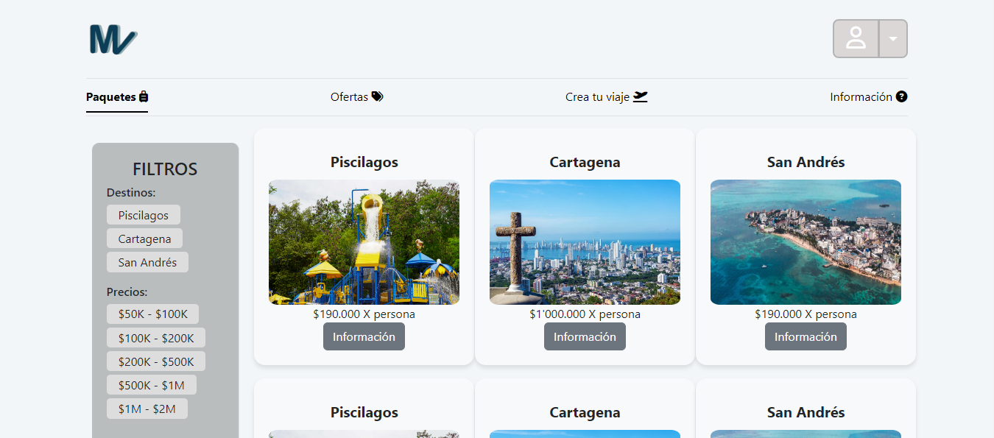

1. Ofertas

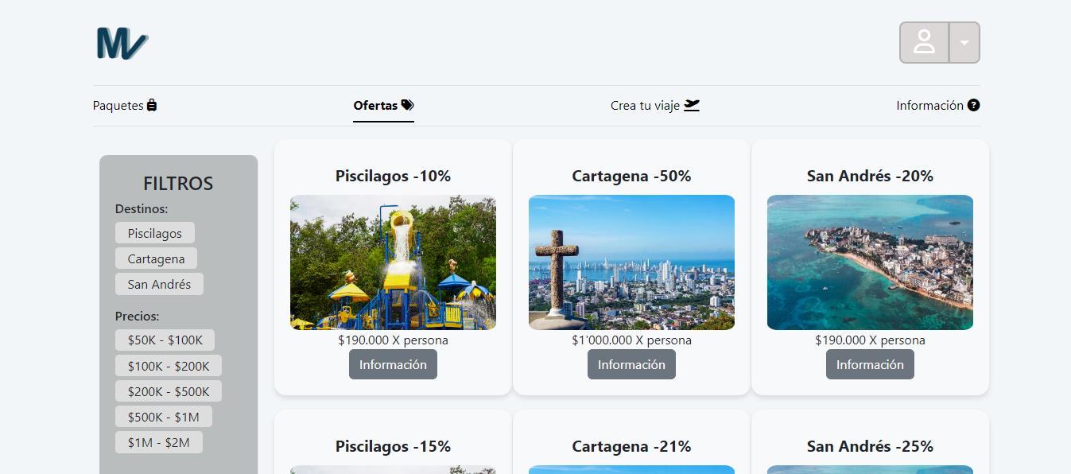

1. Información



1. Perfil

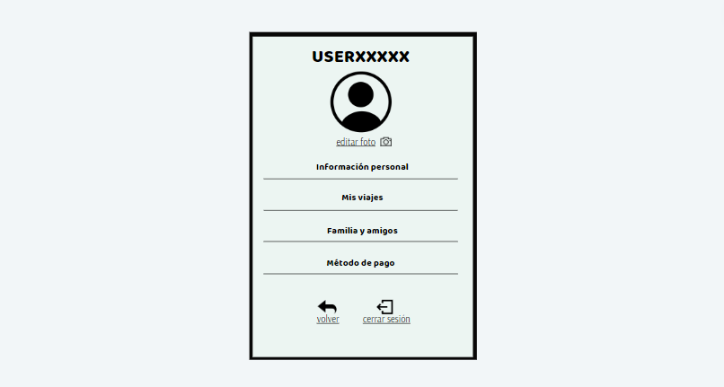

**VISTA ADMIN:**

1. Página principal

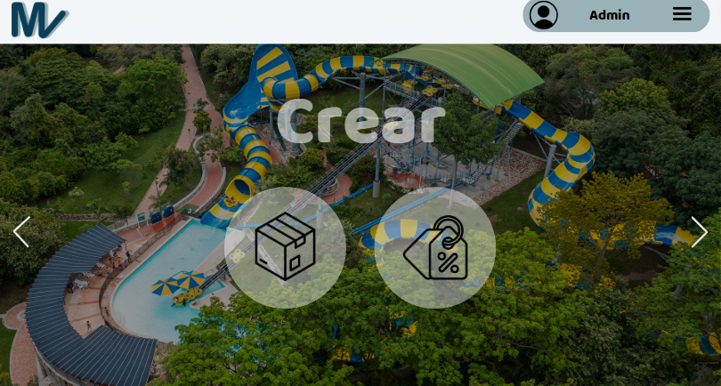

1. Paquetes

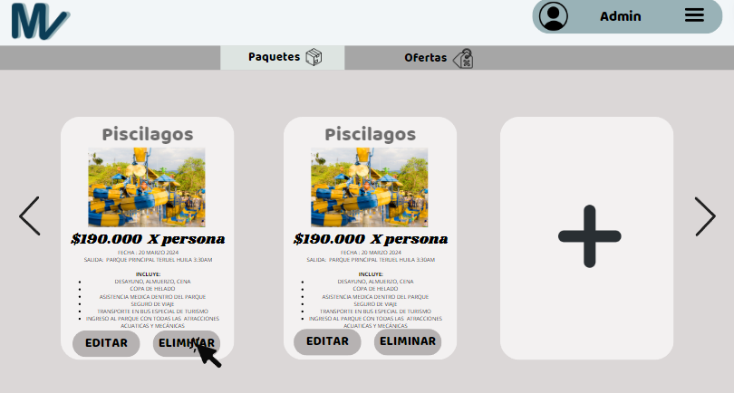

1. Ofertas

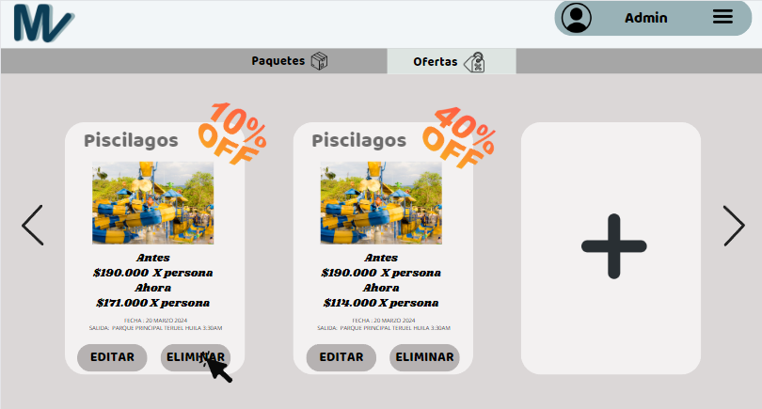

# **Mockup Móvil**

1. Página principal

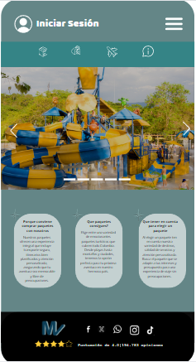

1. Inicio de sesión

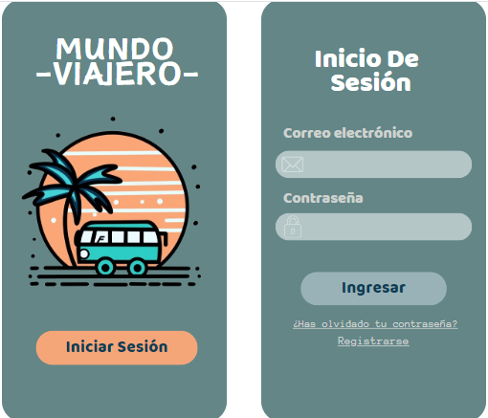

1. Registro

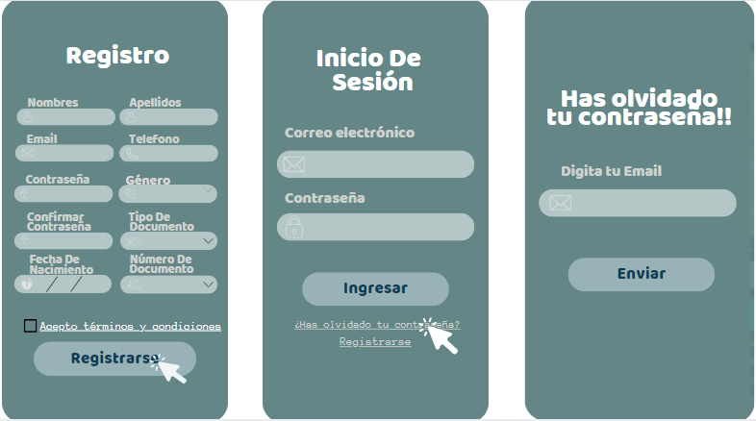

1. Olvidar contraseña

 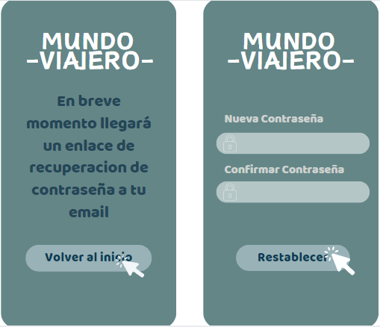

1. Perfil

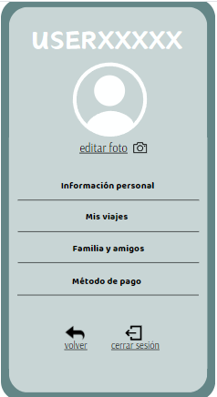

1. Paquetes

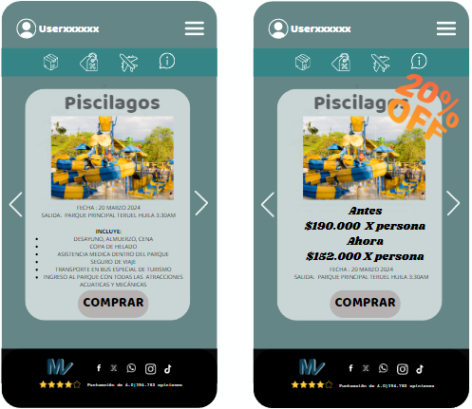

1. Ofertas



1. Información

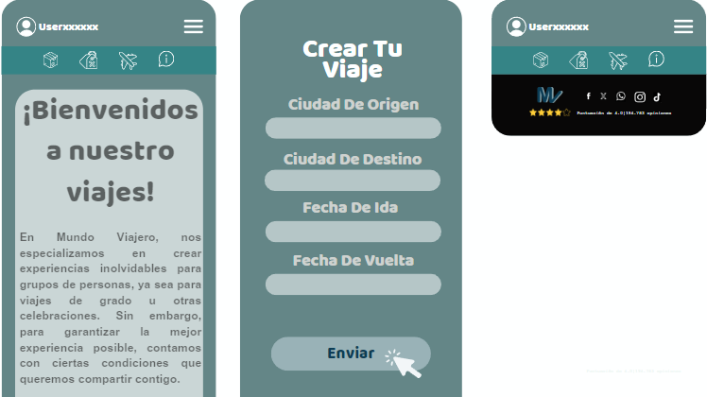

# **Diagrama de casos de uso**

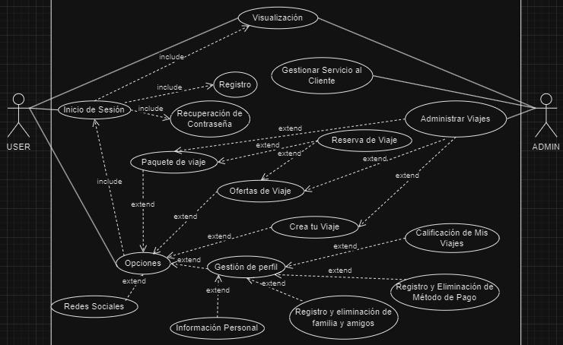

# **Diagrama de clases**

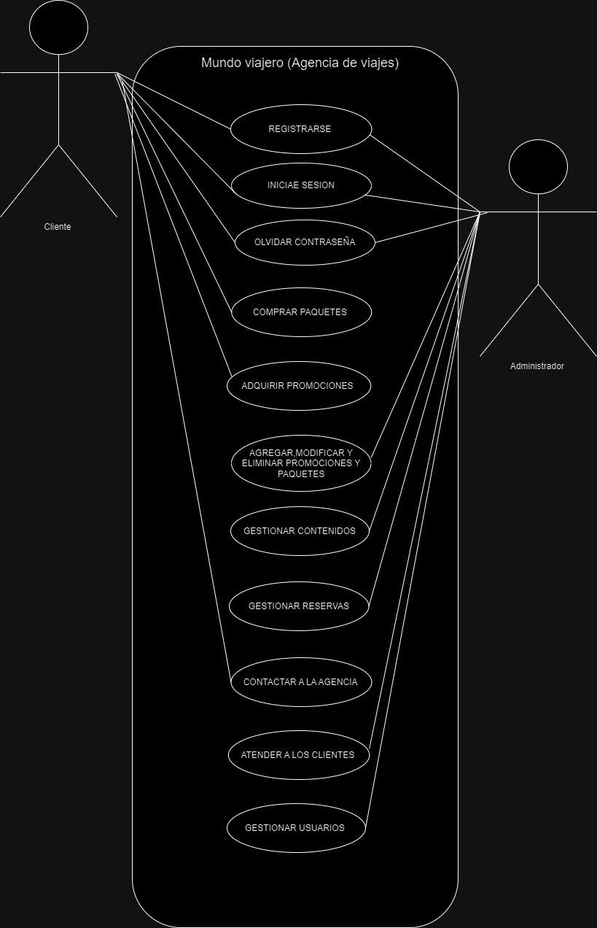

# **Diagrama de despliegue**

# **Diagrama entidad-relación (MER- Base de datos)**C:\Users\Lenovo\AppData\Local\Packages\Microsoft.Windows.Photos_8wekyb3d8bbwe\TempState\ShareServiceTempFolder\Añadir un título.jpeg